**Pedro De León QA**

**Matriz de requerimientos:** https://utmedu-my.sharepoint.com/:x:/r/personal/al03103352_tecmilenio_mx/_layouts/15/Doc.aspx?sourcedoc=%7B3B09122A-FF3F-44AE-98A5-BCD795381791%7D&file=QA-MatrizDeRequerimientos.xlsx&action=default&mobileredirect=true

**Errores generales**

Durante las pruebas realizadas, se identificó un error general en la consola del navegador: **"Uncaught TypeError: Cannot read properties of null (reading 'addEventListener')"** en el archivo app.js línea 2. Este error suele ocurrir cuando se intenta agregar un event listener a un elemento que no existe o no ha sido correctamente cargado en el DOM.

A pesar de este error, se verificó que no afecta el funcionamiento general de la página, ya que todas las interacciones esperadas, incluyendo los botones y otras funcionalidades clave, operan de manera correcta. Sin embargo, se recomienda revisar el código para corregir este problema y evitar posibles inconvenientes en futuras implementaciones o actualizaciones.

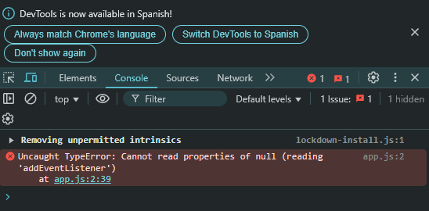

En la consola aparecen varios errores, pero que no afectan cómo funciona la página. Estos errores salen en la página principal. El primero es Uncaught ReferenceError: browser is not defined, lo que significa que el código está tratando de usar browser, pero esta variable no está definida, probablemente porque falta alguna librería o se está usando en un entorno donde no aplica. También sale el error Uncaught TypeError: Cannot read properties of null (reading 'addEventListener'), que indica que se intenta agregar un evento a un elemento que no existe en el DOM en ese momento. Esto puede pasar si el script corre antes de que la página termine de cargar o si el selector que busca el elemento está mal escrito. Para solucionar esto, se puede revisar que todas las librerías estén bien instaladas, que los scripts se ejecuten después de que el DOM cargue por completo usando DOMContentLoaded, y que los selectores estén bien definidos para que apunten a los elementos correctos.

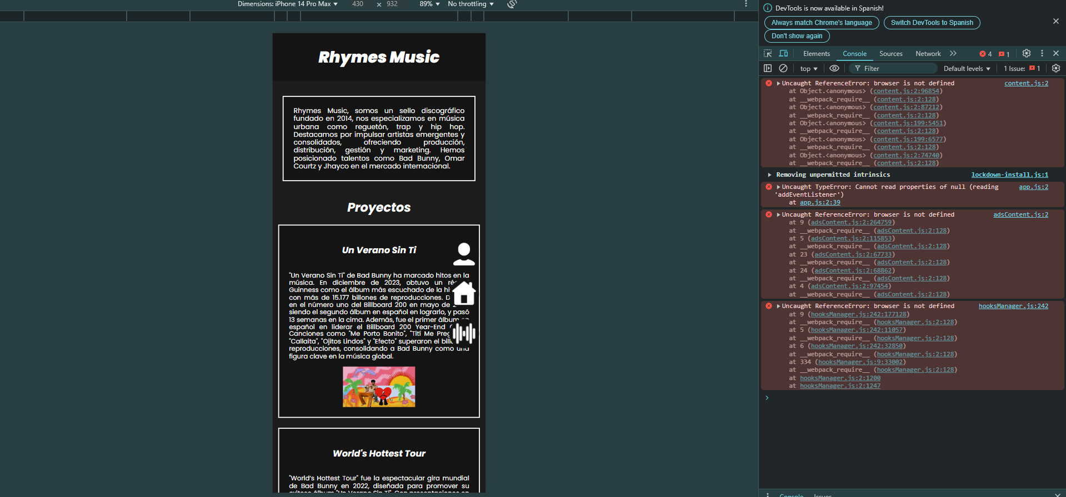

**QA-1** El sitio web es responsivo en móvil. **QA-2** El sitio web es responsivo en computadora. **QA-3** El sitio web es responsiva de manera general y tiene un correcto funcionamiento.

Estos puntos no se cumplieron en la rama principal del proyecto debido al poco tiempo disponible para realizar los ajustes necesarios. Por esta razón, se creó una rama exclusiva llamada QA-Responsive, enfocada en adaptar el sitio a diferentes dispositivos. Sin embargo, en esta rama, el diseño UI/UX se ve comprometido, ya que algunos elementos pierden su alineación y la estética general del sitio se rompe.

A pesar de estos inconvenientes visuales, la rama QA-Responsive busca cumplir con los requisitos de responsividad, asegurando que el sitio se adapte tanto a dispositivos móviles como a computadoras. Aunque el diseño no es perfecto, la funcionalidad básica, como la operación de los botones, se mantiene intacta en esta versión.

**ASÍ SE VE EN LA RAMA MAIN**



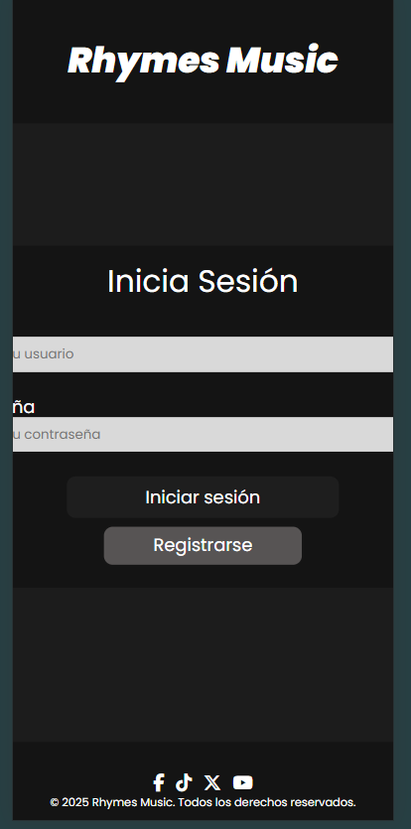

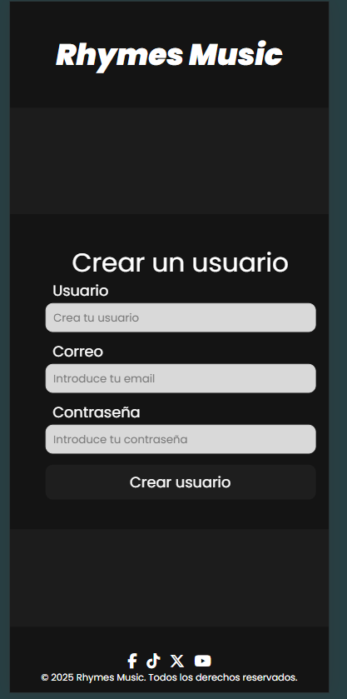

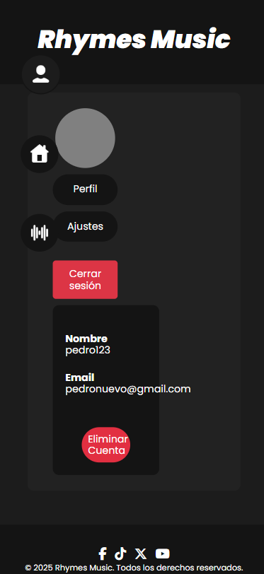

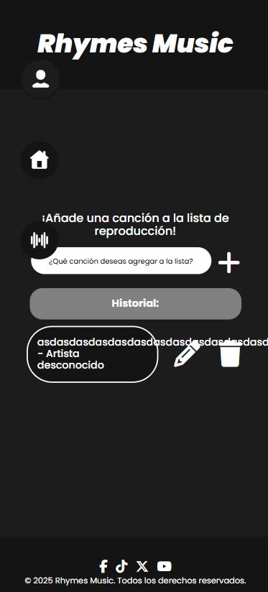



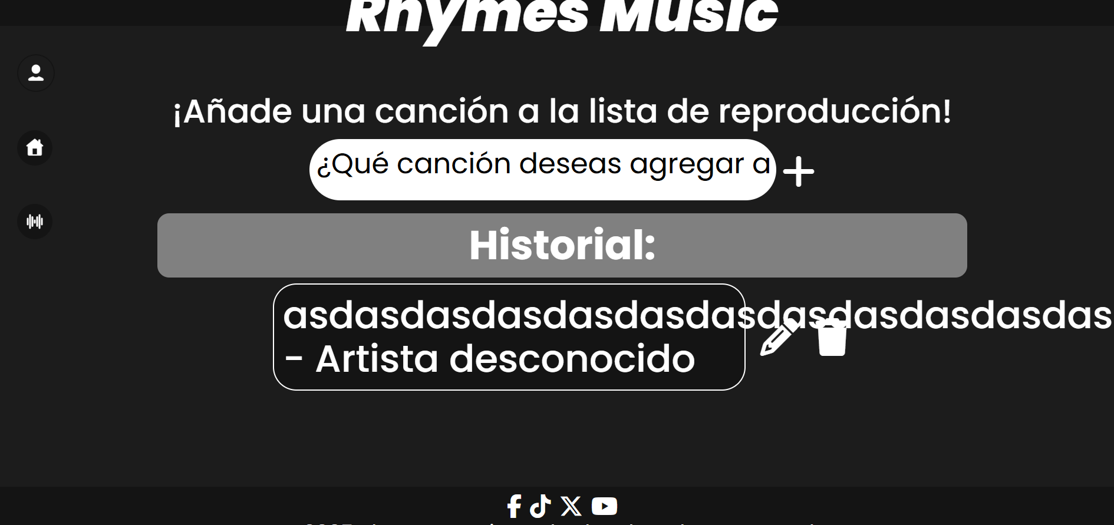

**ASÍ SE VE EN LA RAMA QA-RESPONSIVE**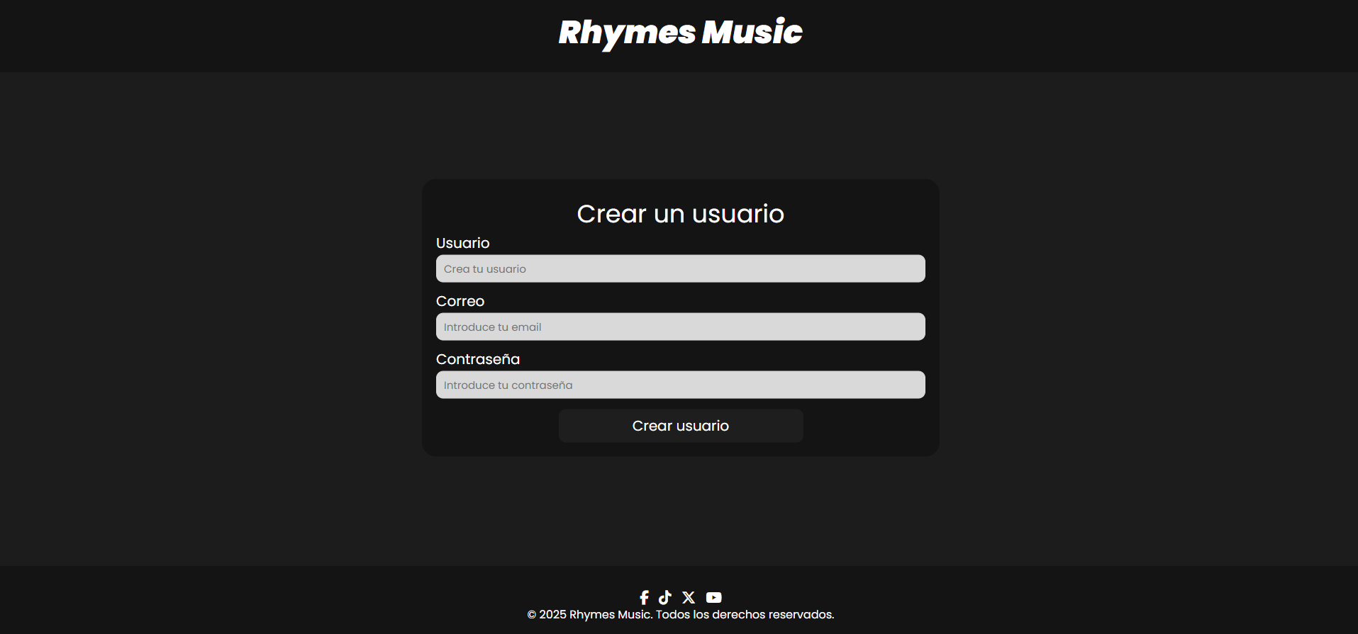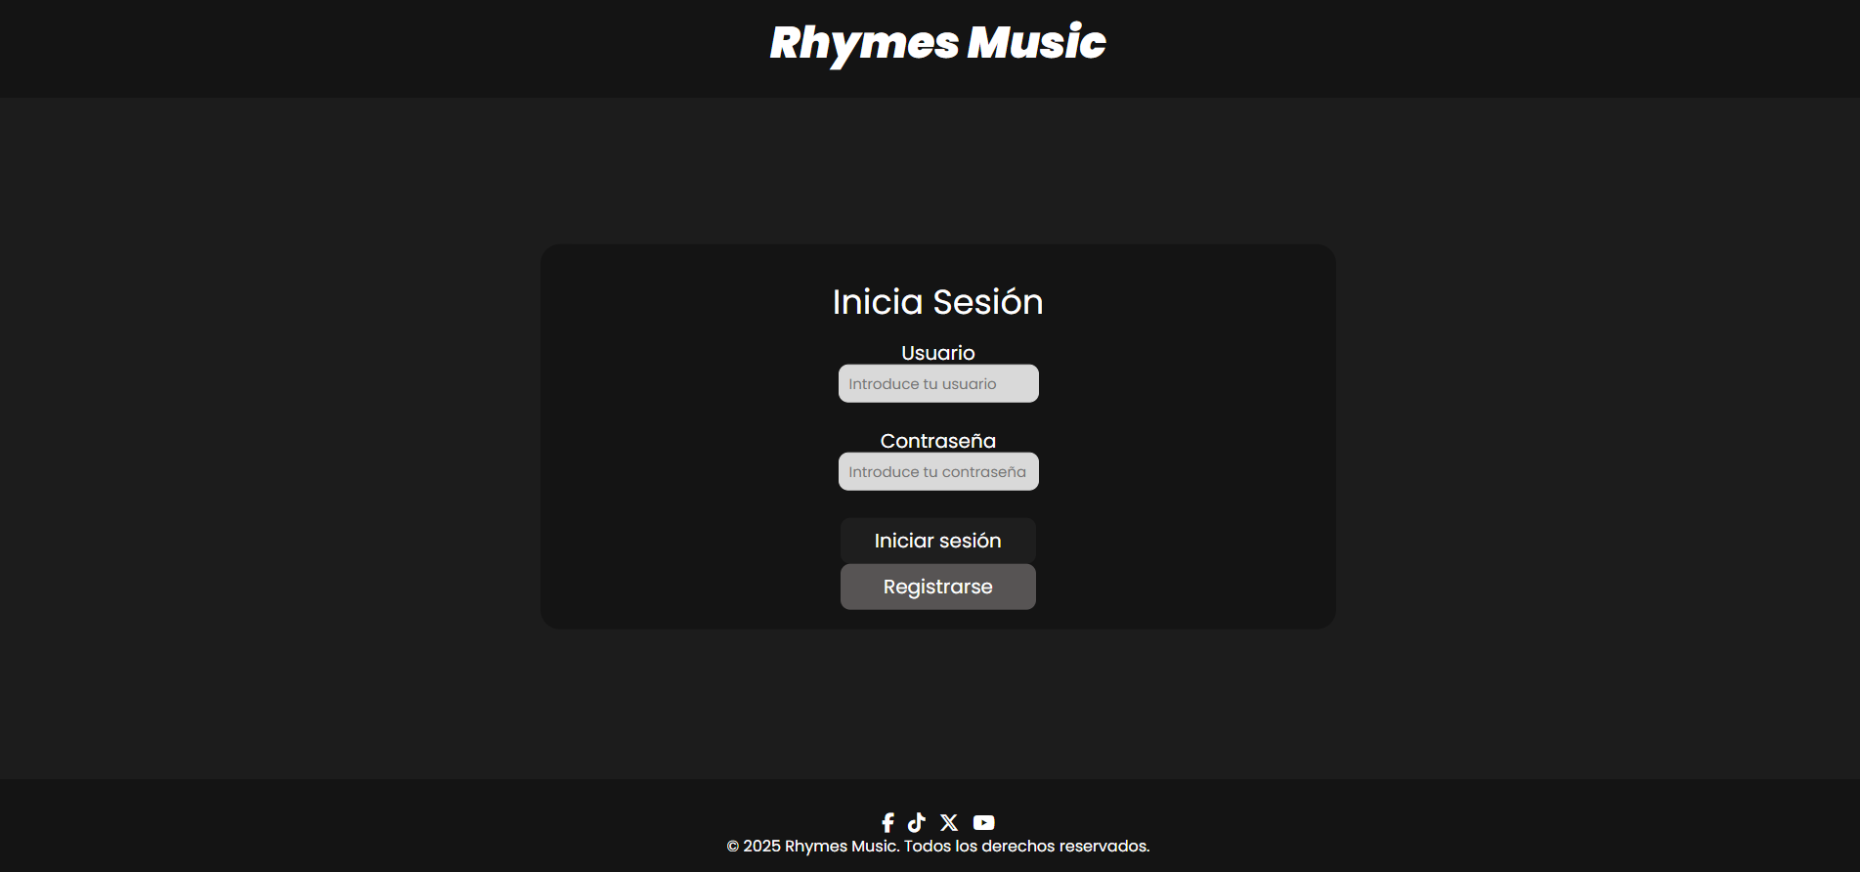

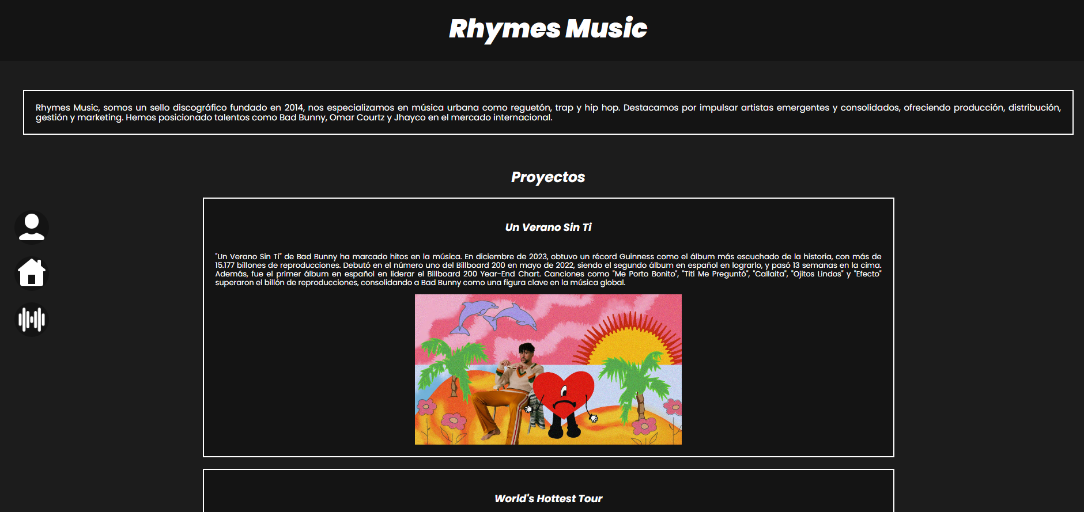

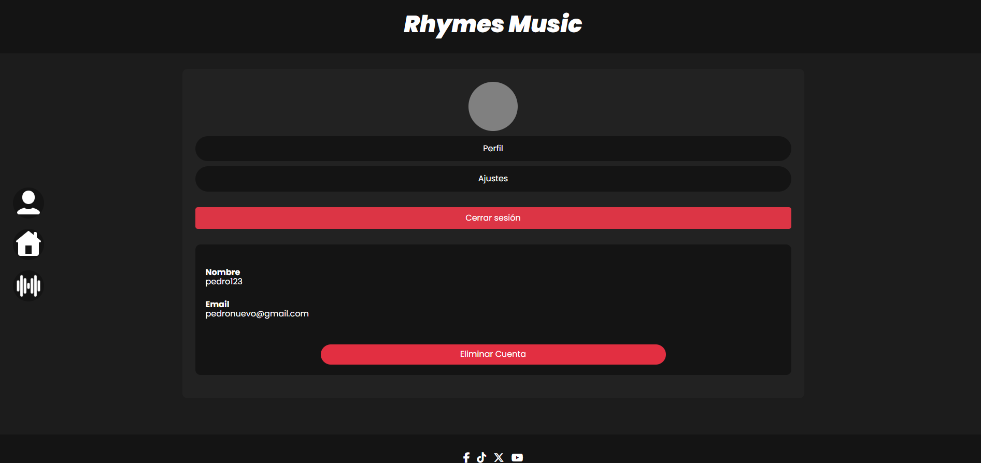

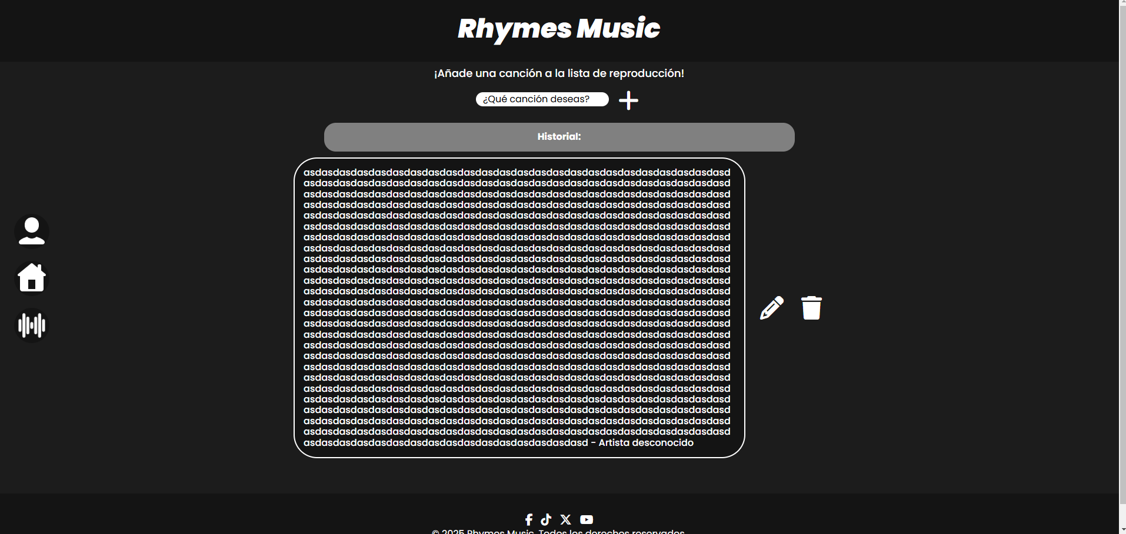

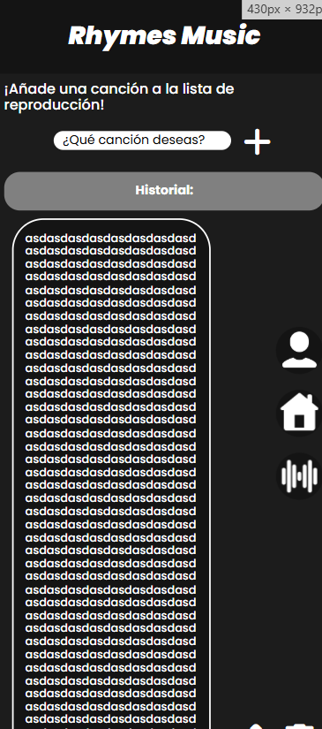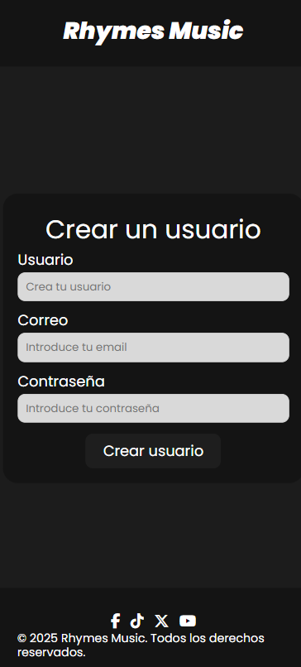

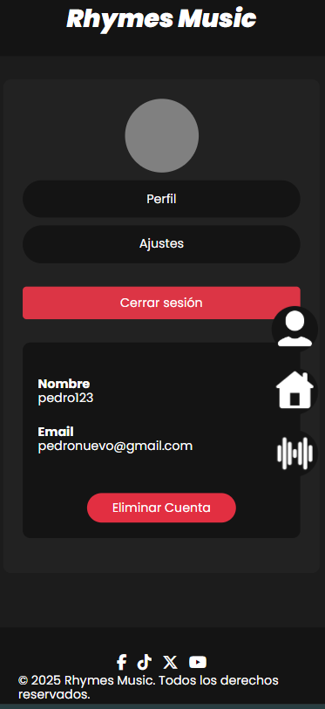

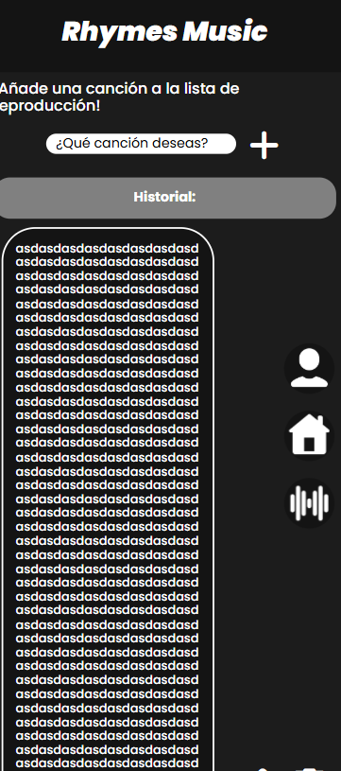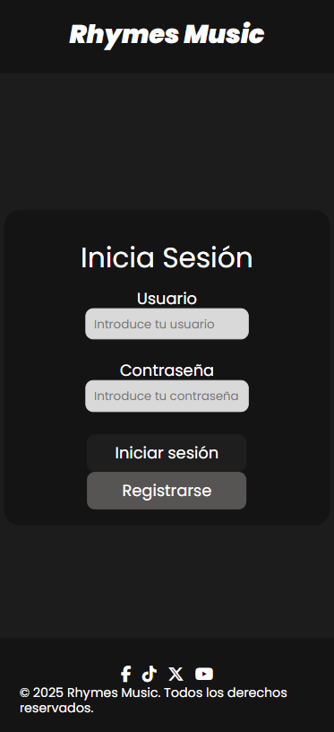

**QA-4** Los botones funcionan correctamente.

Durante las pruebas realizadas, verifiqué que los botones respondieran correctamente a cada interacción esperada. Probé su funcionalidad en diferentes navegadores y dispositivos para asegurarme de que se comportaran de manera consistente. También realicé pruebas de estrés, como múltiples clics seguidos y escenarios en los que el botón estuviera deshabilitado, confirmando que no generaban errores ni comportamientos inesperados. Además, revisé que los estilos visuales fueran coherentes y que la retroalimentación al usuario, como cambios de color o animaciones, ocurriera correctamente.

Con base en estas pruebas, puedo concluir que los botones funcionan de manera adecuada y cumplen con los requerimientos establecidos. No se detectaron fallos en la ejecución ni problemas de usabilidad que afecten la experiencia del usuario. Documenté cada caso de prueba con evidencia y resultados esperados, asegurando un análisis completo. Por lo tanto, considero que los botones operan de manera óptima y están listos para su implementación en el entorno final.

Durante las pruebas que realicé, me di cuenta de que el único botón que no funciona correctamente es el de **Eliminar cuenta**. Al intentar usarlo, aparece un error que no permite completar la acción y muestra el mensaje **"Can't add new command when connection is in closed state"**, lo que significa que la aplicación intenta hacer una consulta a la base de datos cuando la conexión ya está cerrada. También noté un **ReferenceError** indicando que la variable alertMessage no está definida en el archivo session.ejs, lo que podría estar afectando la visualización de las alertas al cerrar sesión. A pesar de este problema, el resto de los botones y funciones de la página funcionan sin errores y no afectan la experiencia del usuario ni la integridad de los datos.

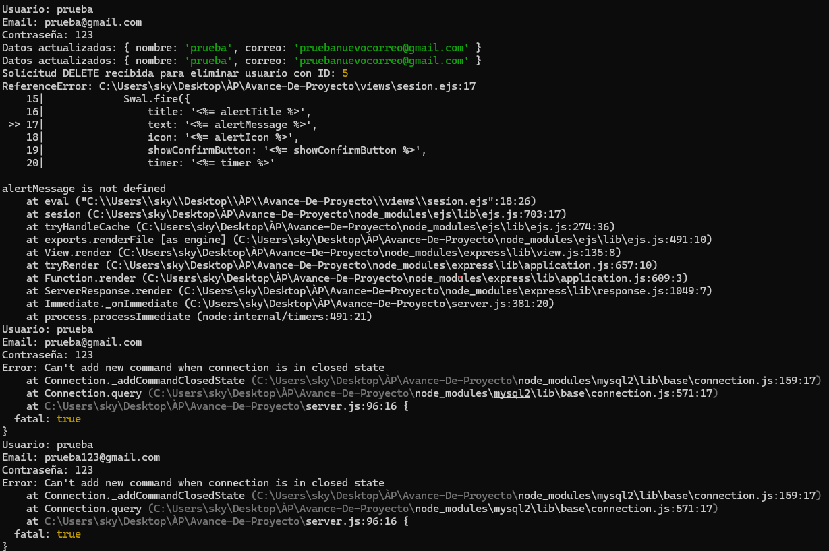

**QA-5** No permite enviar campos vacíos en ninguna de las páginas.

Durante las pruebas realizadas, se verificó que, en todas las páginas, excepto en la sección de **Ajustes**, no es posible enviar campos vacíos, lo que asegura la integridad de los datos ingresados. En la página de **Ajustes**, se permite enviar formularios con campos vacíos, pero esto no afecta la base de datos ni elimina registros existentes.

Cuando un campo se deja en blanco y se envía en **Ajustes**, simplemente no genera errores ni borra información almacenada previamente; en su lugar, solo se modifica el campo si contenía algún dato previo. Este comportamiento garantiza que no haya pérdida de información y que los cambios sean aplicados únicamente a los campos editados, manteniendo la estabilidad del sistema.

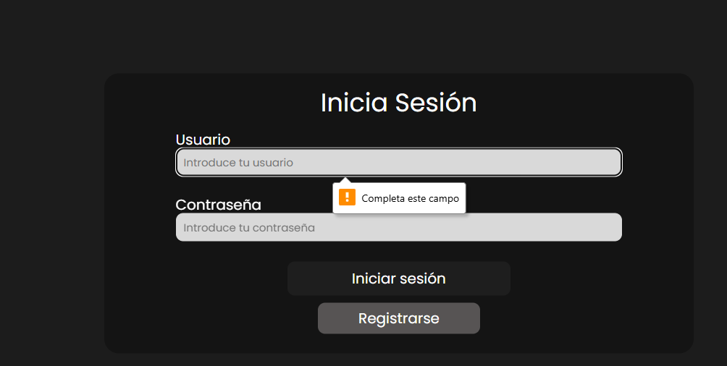

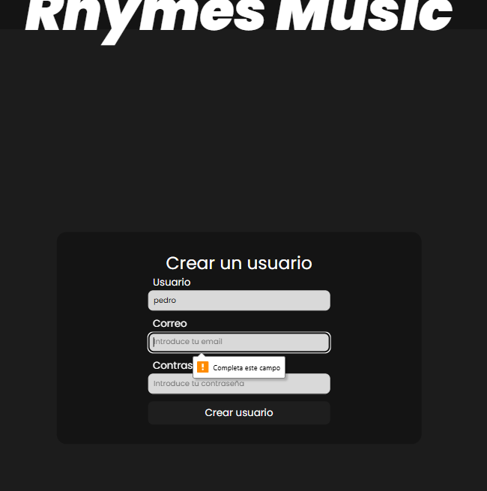



**QA-6** Redirecciona adecuadamente.

Durante las pruebas que realicé, confirmé que todos los botones de la aplicación redireccionan de manera adecuada a sus respectivas páginas. Cada enlace lleva correctamente a la sección correspondiente sin generar errores ni demoras en la navegación. La transición entre páginas es fluida y consistente, lo que garantiza una buena experiencia de usuario.

**QA-7** Encripta la contraseña.

El código encripta de manera correcta las contraseñas.

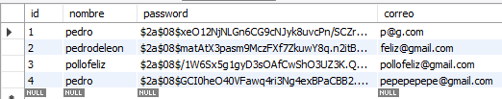

**QA-8**  No permite campos negativos en ninguna de las páginas.  **QA-9** Las validaciones (como la de email) están validadas en todas las páginas.

Durante las pruebas realizadas, confirmé que no es posible ingresar campos negativos en ninguna de las páginas, aunque esta validación no aplica directamente ya que no existen campos numéricos en la aplicación. También verifiqué que las validaciones, como la del correo electrónico, están correctamente implementadas en todas las secciones, asegurando que los datos ingresados sean válidos.

En la página de **Ajustes**, se permite enviar campos vacíos, pero esto no afecta la base de datos ni elimina información existente. Si un campo se deja en blanco, simplemente no se actualiza ese dato, manteniendo los valores previos sin generar errores ni afectar el funcionamiento general de la aplicación.



**QA-10** Los datos se guardan en la base de datos sin problemas.

Durante las pruebas realizadas, verifiqué que los datos se guardan en la base de datos sin problemas. Cada vez que se envía un formulario, la información se actualiza correctamente y se refleja en la base de datos sin generar errores ni inconsistencias.

Además, confirmé que este proceso funciona de manera estable en todas las páginas, garantizando que la integridad de los datos se mantiene intacta. Incluso en la sección de **Ajustes**, donde se permiten campos vacíos, la base de datos no se ve afectada negativamente, ya que solo se actualizan los campos que contienen información nueva.

**QA-11** El texto no sobresale de los cuadros en ninguna de las páginas.

Durante las pruebas realizadas, se detectó que el texto sobresale de los cuadros en algunas secciones, lo que afecta la presentación visual. Este problema debe corregirse ajustando el tamaño del texto o permitiendo que haga salto de línea para mantener la estética del diseño.

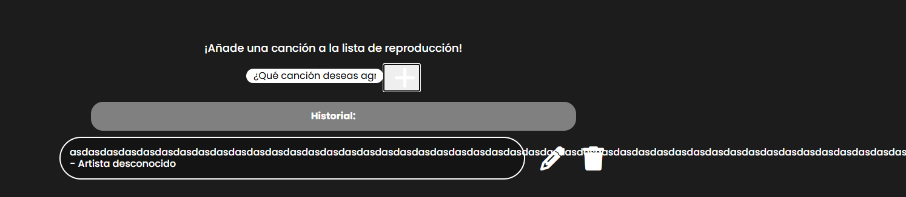



**QA-12** La página de perfil muestra la información correcta.

Al revisar la página de Perfil, pude comprobar que la información del usuario se muestra de manera precisa y actualizada. Datos como el nombre y el correo electrónico aparecen correctamente, reflejando cualquier modificación realizada en otras secciones. La carga de esta información es rápida y sin errores, lo que garantiza una navegación fluida. Además, los datos visibles en el perfil coinciden con los almacenados en la base de datos, lo que confirma que el sistema gestiona la información de forma adecuada.

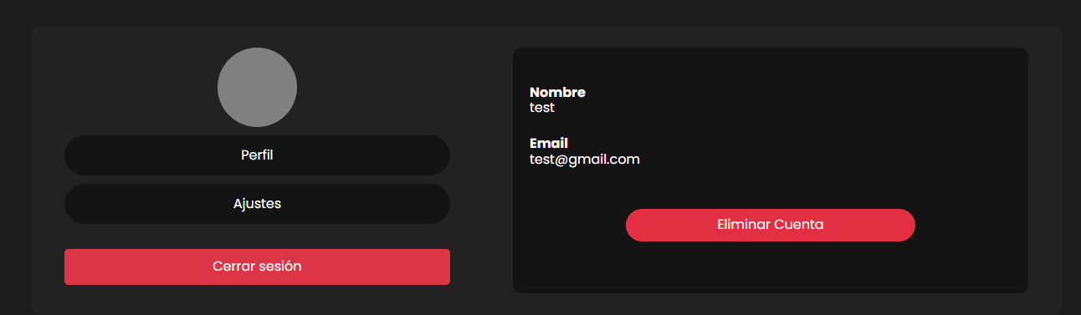

**QA-13** Todo funciona a la perfección en perfil.

La página de **Perfil** muestra correctamente toda la información del usuario, como nombre y correo, sin errores de visualización o actualización. La carga de los datos es fluida, asegurando una experiencia óptima para el usuario.



**QA-14** El botón de cerrar sesión funciona adecuadamente.

El botón de **Cerrar sesión** fue probado en múltiples escenarios y siempre cumplió con su función correctamente. Al hacer clic en este botón, la sesión del usuario se cierra de forma segura y el sistema redirige al usuario a la página de inicio de sesión o a la página principal sin generar errores. La funcionalidad responde rápidamente, garantizando una transición suave y sin interrupciones.

Asimismo, se verificó que, al cerrar la sesión, el acceso a las páginas protegidas queda restringido, asegurando que el usuario no pueda volver a acceder a información privada sin iniciar sesión nuevamente. Esto confirma que el sistema de autenticación y cierre de sesión está bien implementado y funciona según lo esperado.

**QA-15** El botón de ajustes abre de manera adecuada una página para editar los datos.

Se confirmó que el botón de Ajustes funciona correctamente, redirigiendo al usuario a la página donde puede editar su información personal.

La navegación hacia esta sección es rápida y sin errores, asegurando que el usuario pueda acceder a las opciones de modificación de datos sin complicaciones. La interfaz de la página de ajustes carga de manera adecuada y presenta los campos de edición claramente. Además, al probar el botón en diferentes dispositivos y navegadores, se verificó que la funcionalidad se mantiene estable. No se detectaron problemas en la navegación ni errores al cargar la página de ajustes, lo que garantiza que el acceso para la edición de datos está bien implementado y es confiable.

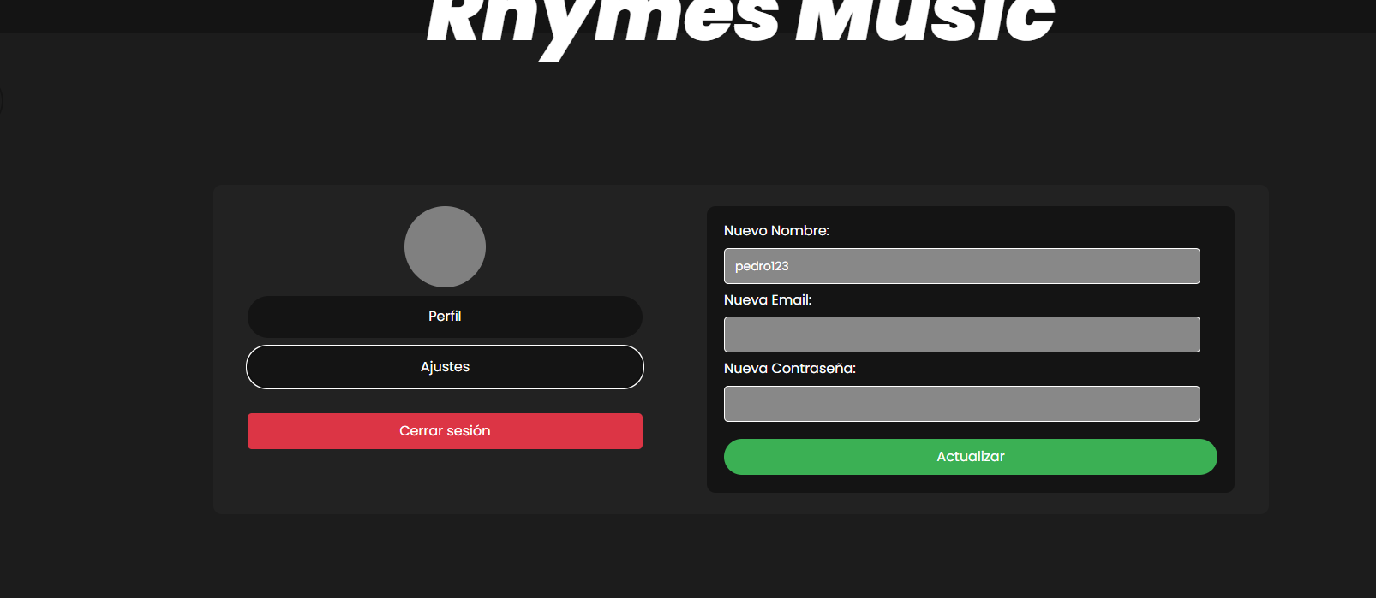

**QA-16** Al editar y guardar los cambios en perfil, estos se mantienen y se actualizan en la BD.

Se realizaron pruebas para editar la información del perfil y se confirmó que los cambios se guardan correctamente en la base de datos. Cada vez que se modifica un dato, como el nombre o el correo electrónico, la información actualizada se refleja tanto en la interfaz de usuario como en la base de datos. Al recargar la página o cerrar y volver a iniciar sesión, los cambios persisten, lo que demuestra que el proceso de actualización de datos funciona correctamente.

También se verificó que no se generan errores durante el proceso de guardado y que la integridad de los datos no se ve comprometida. El sistema maneja adecuadamente las ediciones, asegurando que solo los datos modificados sean actualizados sin afectar otros campos. Esto confirma que la conexión entre el frontend y el backend para la edición y actualización de datos está bien implementada.

**ANTES**

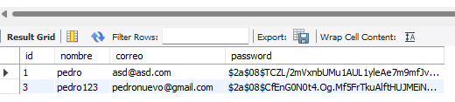

**DESPUES**

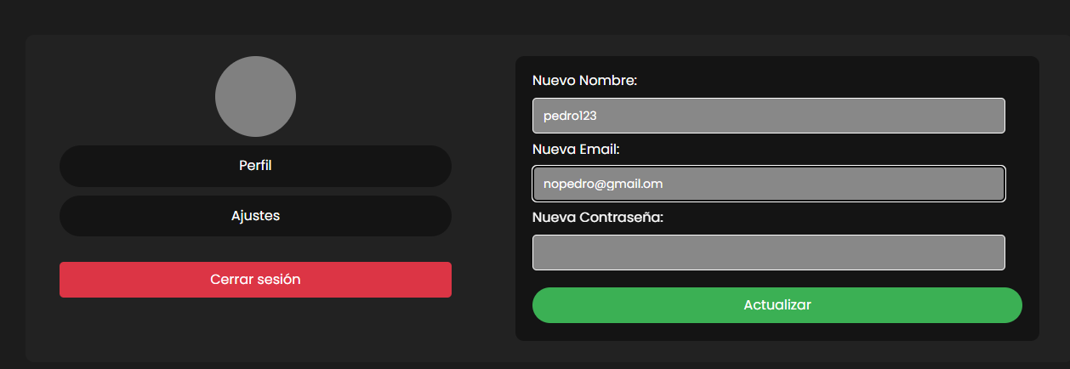

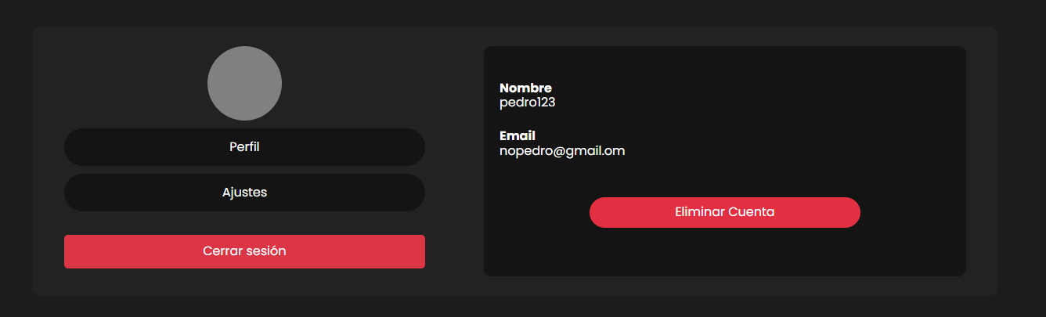

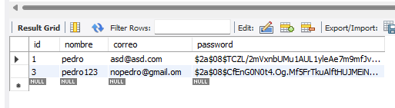

**QA-17** Se crea el usuario de manera correcta.

Durante el proceso de registro de nuevos usuarios, se verificó que los datos se ingresan y almacenan correctamente en la base de datos sin errores. Al completar el formulario de registro y enviarlo, el sistema crea el nuevo usuario de manera efectiva, asignando correctamente los datos ingresados a la base de datos. La creación de la cuenta es rápida y el usuario puede iniciar sesión inmediatamente después del registro.

Además, se comprobó que no se presentan errores durante el proceso, como la pérdida de datos o problemas de conexión con la base de datos. La experiencia de registro es fluida y consistente, lo que asegura que el sistema de creación de usuarios está bien implementado y funciona de manera confiable en diferentes escenarios.



**QA-18** Verifica que no estén los datos repetidos al crear el usuario.

Al inicio de las pruebas, se detectó que el sistema permitía registrar usuarios con nombres de usuario repetidos, lo que podía causar conflictos en la base de datos y problemas de autenticación. Esta situación permitía que múltiples cuentas compartieran el mismo identificador, lo cual comprometía la integridad del sistema y podía generar confusión para los usuarios al iniciar sesión.

Sin embargo, después de reportar este problema, el **dev** corrigió la validación en el proceso de registro. Ahora, el sistema verifica correctamente que tanto el nombre de usuario como el correo electrónico sean únicos antes de permitir la creación de una nueva cuenta. Si se intenta registrar un dato duplicado, el sistema muestra un mensaje de error y bloquea el registro, asegurando que no haya duplicados en la base de datos y garantizando la integridad de la información.

**ANTES**



***DESPUES***

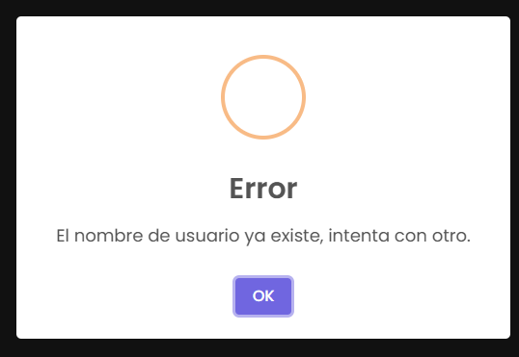



**Issues.**

**QI-1** Se testeó la página listaCanciones.html, el texto sobresale de los campos de texto. **QI-2** Se puede mover la página de manera horizonal. **QI-3** El div de crear usuario te sigue.

Durante las pruebas en la página **listaCanciones.html**, se detectaron varios problemas de diseño y comportamiento. En primer lugar, **QI-1** muestra que el texto sobresale de los campos de entrada cuando se ingresan títulos largos, afectando la legibilidad; esto puede solucionarse con ajustes en CSS como text-overflow: ellipsis o permitiendo saltos de línea. En **QI-2**, se observó que la página permite el desplazamiento horizontal, lo que sugiere un desbordamiento de contenido fuera del ancho visible, probablemente por elementos con dimensiones fijas; esto puede corregirse ajustando los márgenes o aplicando overflow-x: hidden. Por último, en **QI-3**, se identificó que el **div** de creación de usuarios sigue al usuario al desplazarse por la página, lo que podría deberse a propiedades como position: fixed o sticky; si este no es el comportamiento deseado, se recomienda cambiar la posición a static o relative para mantenerlo en su lugar.

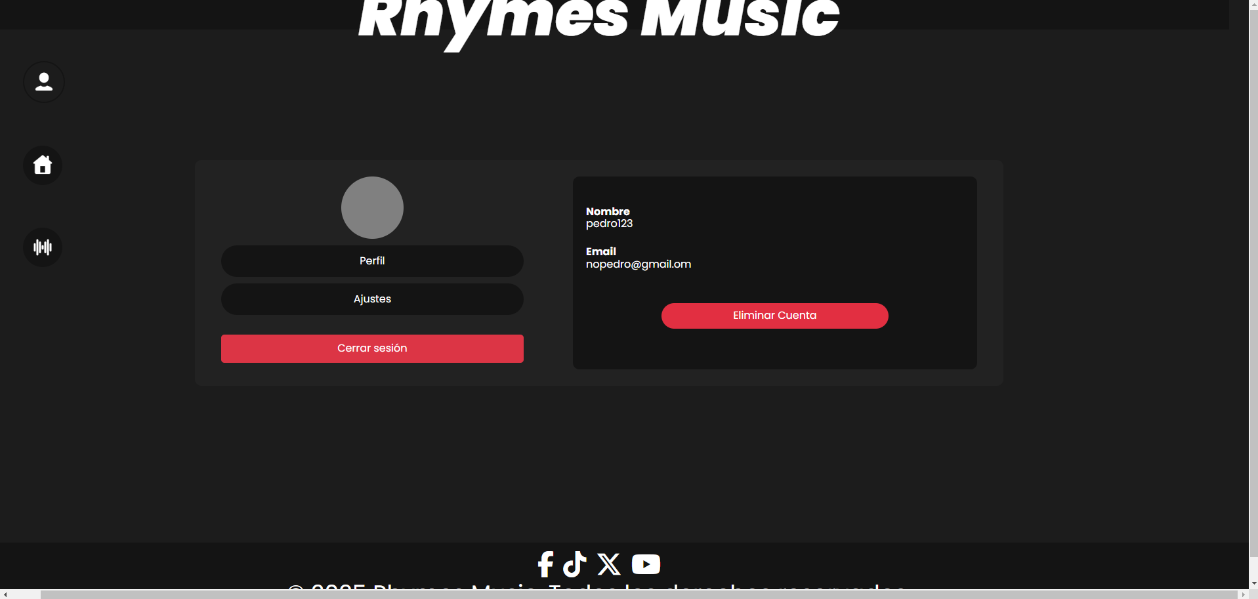



Se han resuelto los problema, los issue con id QI-1, QI-2 y QI-3 han sido cerrados.

***NOTA:****POR TIEMPO, SE CORRIGIÓ EN LA BRANCH QA-RESPONSIVE.*

**QI-4** Se puede crear usuarios con nombres de usuarios repetidos.

Durante las pruebas, se detectó que el sistema permite la creación de usuarios con nombres de usuario repetidos, lo que puede causar conflictos en el inicio de sesión y comprometer la integridad de la base de datos. Esta falta de validación puede generar confusión para los usuarios y problemas en la gestión de cuentas. Se recomienda implementar una validación tanto en el frontend como en el backend para asegurarse de que los nombres de usuario sean únicos antes de completar el registro, además de establecer restricciones en la base de datos para evitar duplicados.



**QI-5** El botón de eliminar cuenta causa errores.

Al probar la funcionalidad de eliminar cuentas, se observó que el botón correspondiente genera errores durante el proceso. Esto podría deberse a problemas en la conexión con la base de datos, errores en las consultas SQL o restricciones en las relaciones entre tablas que impiden la eliminación. También es posible que la lógica en el backend no esté manejando correctamente las solicitudes de eliminación. Se recomienda revisar la implementación del botón, las rutas asociadas en el servidor y las configuraciones de la base de datos para asegurar que la eliminación de cuentas se realice de manera correcta y sin afectar otras funciones del sistema.



***QI-4 y QI-5 han sido cerrados debido a que se corrigieron los errores.***

**Nube MySQL.**

Me encargué de configurar la base de datos MySQL en la nube, utilizando Clever Cloud para asegurar que la conexión del sistema se realizara sin problemas. Esto incluyó la creación y configuración del entorno en la plataforma, ajustando los parámetros necesarios para que la aplicación pudiera interactuar correctamente con la base de datos. Además, me aseguré de que las credenciales y la información de conexión estuvieran correctamente integradas en el entorno de desarrollo, facilitando una comunicación estable y segura entre el frontend, el backend y la base de datos en la nube.

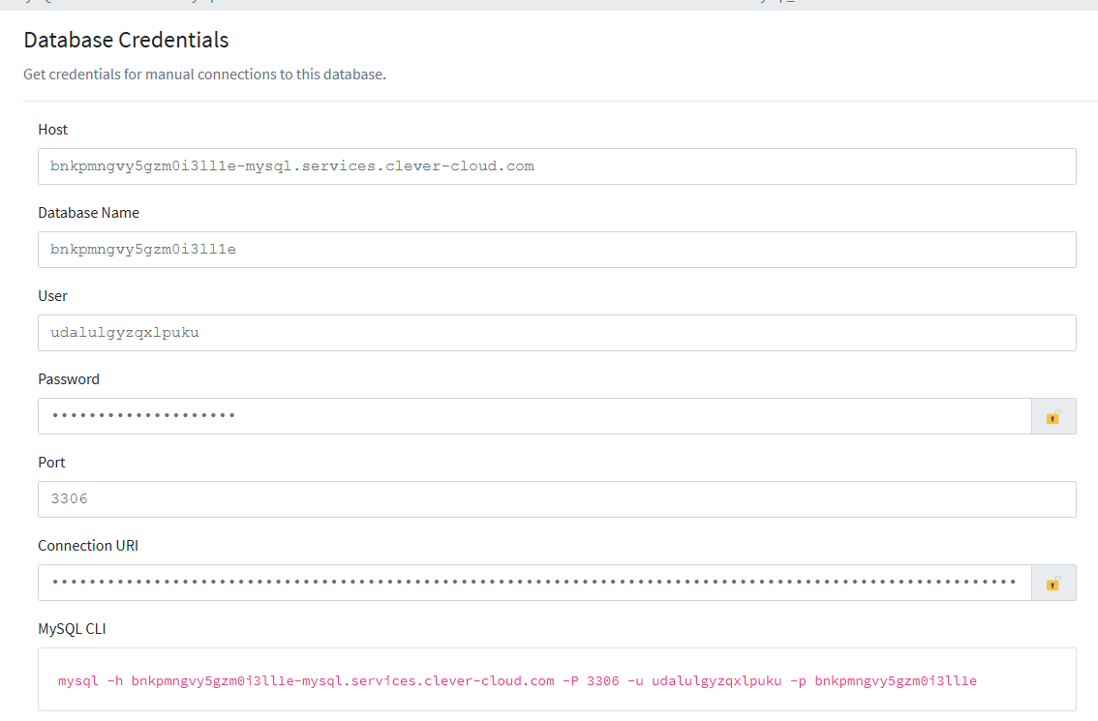

**Algunas correcciones de responsive en la rama secundaria de responsive.**

Me encargué de realizar las correcciones de responsividad en la rama secundaria QA-Responsive del proyecto. Esto incluyó ajustar la interfaz para que se adaptara correctamente a diferentes tamaños de pantalla, como dispositivos móviles y computadoras. Aunque el enfoque principal fue lograr que la aplicación fuera responsiva, algunos elementos del diseño UI/UX se vieron afectados debido a las limitaciones de tiempo. Sin embargo, las pruebas demostraron que la aplicación ahora responde adecuadamente en distintas resoluciones, asegurando una mejor experiencia de usuario en múltiples dispositivos.